PRÍLOHA
ZELENEJ ŠKOLY
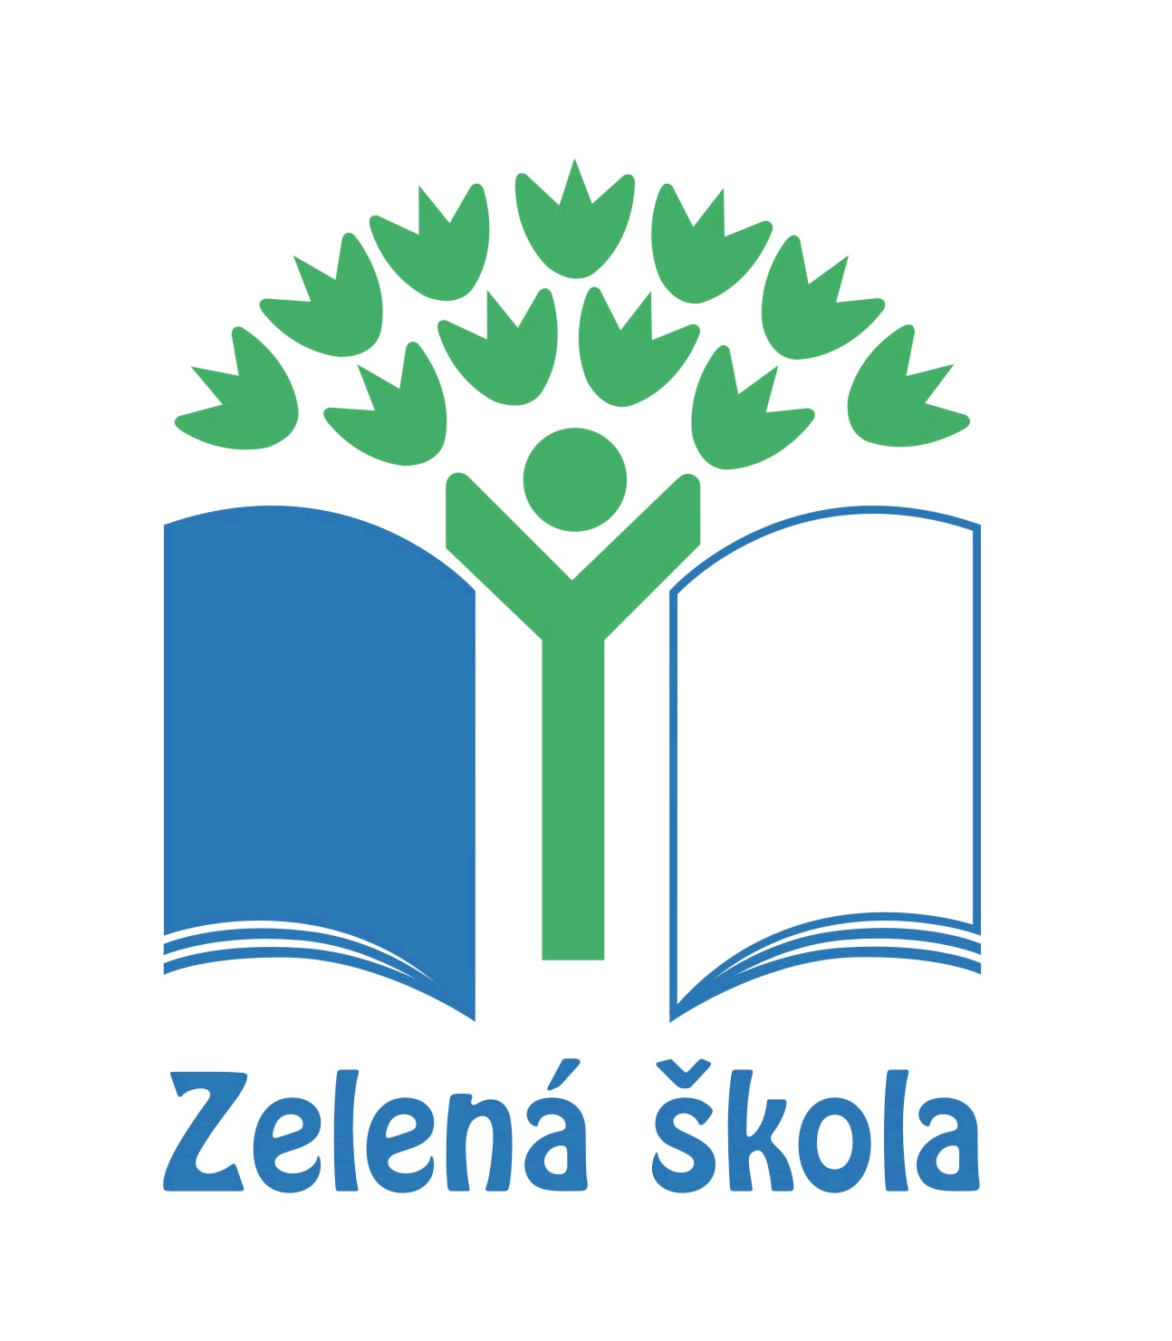

Pripravili: ČLENOVIA KOLÉGIA ZELENEJ ŠKOLY

Pokračujeme
v programe
Zelená škola

Naša škola za aj tento školský rok 2016/17 zapojila do programu Zelená škola. V mesiaci október bolo zostavené nové Kolégium Zelenej školy, ktoré je z väčšej časti tvorené žiakmi ale aj nepedagogickými a pedagogickými zamestnancami. Kolégium sa rozšírilo aj o nových členov, ktorých srdečne vítame. Členovia, ktorí sa stretávajú v pravidelných intervaloch, najmä však na Zelenom krúžku tvoria užšie kolégium. A kto konkrétne je členom kolégia? ....
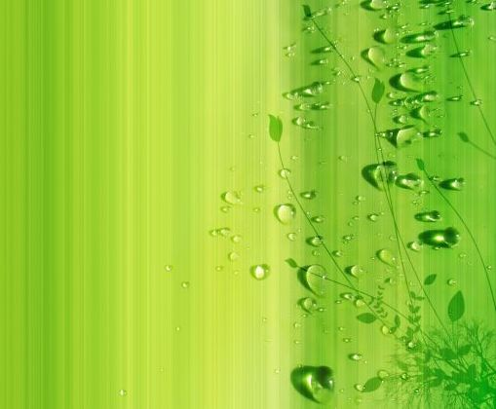
Kolégium Zelenej školy
šk. rok 2016/17
RŠ školy: Ing. Renáta Galanová
Učitelia: PaedDr. Eva Brčeková UK
Mgr. Dana Kulichová
Nepedagog. zamestnanci: Milan Kubala/Karol Jurgoš
Erika Bančejová
Žiaci:
I. stupeň Klaudia Klačková (3. A.)
Dominika Sarová (3. A)
II. stupeň Viktória Demková (5. r.)
Linda Slavkovská (5. r.)
Tamara Hýravá (5. r.)
Aneta Lesáková (6. r.)
Veronika Janoľová (7. r.) UK
Lenka Švárna (7. r.) UK
Emma Sokolová (7. r.) UK
Lucia Hlušková (7. r.) UK
Bianka Madácsová (7. r) UK
Nikola Lukáčová (7. r.) UK
Nikola Dudášová (7. r.) UK
Adriána Lesáková (7. r.) UK
Sabína Magulová (8. r.) UK
Mária Bachanová (8. r.) UK
Emma Pačikovská (8. r.) UK
Henrieta Lesáková (8. r.) UK
Martinka Rázgová (8. r.) UK
Dominika Bachanová (9. r.)

Poznámka: UK – členovia užšieho kolégia (všetci spolu tvoria širšie kolégium- 25 členov)

Na dobu dvoch po sebe nasledujúcich školských rokov (certifikačné obdobie 2016/18) bola na stretnutí kolégia schválená nová prioritná téma:
ZELENÉ OBSTARÁVANIE A ÚRADOVANIE
Poznámka: V predošlých certifikačných obdobiach sme sa venovali témam: Zeleň a ochrana prírody, Odpad.

ZELENÉ ÚRADOVANIE- skrátený názov pre environmentálne vhodné správanie inštitúcií- úradov, škôl, podnikov, jednotlivcov. Zahŕňa systematické opatrenia zamerané na samostatnú prevádzku (napr. cielené úspory energie, environmentálne vhodné čistenie), rovnako ako aj oblasť verejného obstarávania (nákupu a zásobovania).
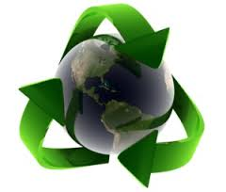

ZELENÉ NAKUPOVANIE/ OBSTARÁVANIE- pri zadávaní verejných zákaziek alebo nákupov pre školu by sme mali brať do úvahy aj vplyv vybraného tovaru a služieb na životné prostredie. Takémuto spôsobu nakupovania/ obstarávania môžeme hovoriť „zelené“. Uprednostňujeme také vlastnosti materiálov, ktorých negatívny vplyv na životné prostredie je čo najmenší. Medzi posudzované kritéria pri nich patrí napríklad možnosť recyklácie, biologická odbúrateľnosť (rozložiteľnosť), materiálna a energetická náročnosť výroby, spotreba energie, zdravotná nezávadnosť, transportná vzdialenosť od výrobcu k spotrebiteľovi a pod.

Čo to pre nás znamená? Na škole sa aj tento školský rok organizovali, organizujú a budú organizovať rôzne environmentálne aktivity zamerané na problematiku prioritnej témy. O aké aktivity pôjde? Nechajte sa prekvapiť, kolégium na tom bude usilovne pracovať .
Bližšie informácie sa dozviete v pravú chvíľu, v pravý čas... Nezabudnite sledovať nástenku Zelenej školy, školský web- časť Zelená škola, počúvať rozhlasové okienka, čítať príspevky v školskom časopise...

PaedDr. Eva Brčeková
Koordinátorka programu Zelená škola

10 PRAVIDIEL PRE ZELENÉ ÚRADOVANIE

1) Pravidlo 3R (redukovať, znovu použiť, recyklovať)
Kupujme len to, čo naozaj potrebujeme a používajme veci dovtedy, kým neskončí ich životnosť. Uprednostnime produkty pre viacnásobné použitie (nie jednorazové) a produkty s dlhou životnosťou. Ak nám vec doslúži, nevyhadzujme ju, ale premýšľajme, či ju ešte niekto iný môže použiť.

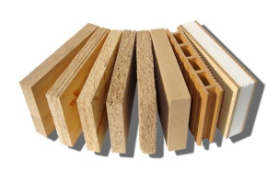
2) Biologicky odbúrateľné, recyklované a ľahko recyklovateľné materiály
Uprednostnime výrobky (vrátane obalov), ktoré sú biologicky ľahko
odbúrateľné alebo recyklovateľné. To platí aj pre obaly – najlepšie sú žiadne, ale ak je to nemožné, tak aspoň z recyklovaných materiálov (napr. papier, sklo).

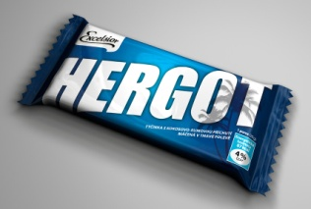
3) Čím menej obalu, tým lepšie
Väčšie balenie šetrí spotrebu obalových materiálov a znižuje množstvo odpadu.
Optimálne obaly sú vratné (sklenené fľaše) a znovu použiteľné alebo
naplniteľné. Dajme prednosť kúpe koncentrátov (napr. pracie a čistiace prostriedky, sirupy) – keďže vydržia dlhšie, znamenajú aj menej obalového materiálu.
4) Výrobky s minimálnym obsahom nebezpečných látok poškodzujúcich životné prostredie a ľudské zdravie
Starostlivo zvažujme nákup produktov obsahujúcich jedovaté látky, organické
rozpúšťadlá a ďalšie potenciálne nebezpečné zložky.

5) Lokálne výrobky a potraviny
Nákupom lokálnych produktov podporujeme miestne firmy, a tým aj prosperitu v regióne. Tento prístup tiež nepriamo prispieva k ochrane životného
prostredia, pretože znižuje potrebu dlhých vzdialeností pri doprave.

6) Produkty šetriace energiu a prírodné zdroje
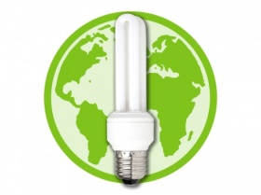
Preferujme výrobky, ktorých výroba aj prevádzka zabezpečuje maximálnu
efektívnosť využitia surovín a energií. Nakupujme elektrické spotrebiče
označené energetickým štítkom triedy „A” (ideálne A ++).

7) Zohľadnenie sociálnych aspektov
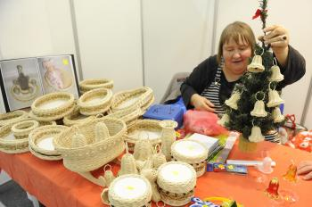
Uprednostnime výrobky alebo služby z chránených dielní alebo iných sociálne zameraných programov. Zaručme prijateľné pracovné podmienky pre svojich
zamestnancov, uľahčime na pracovisku alebo v prevádzke prístup a pohyb pre invalidov.
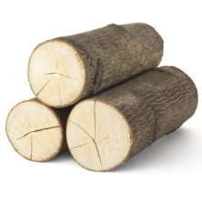
8) Produkty ekologického poľnohospodárstva a lesníctva
Nakupujme certifikované produkty ekologického poľnohospodárstva,
v ktorom sa nepoužívajú umelé hnojivá a pesticídy. Postarajme sa o to, aby drevené výrobky v našej kancelárii či doma, pochádzali zo šetrne spravovaných lesov a nie z tropických pralesov.
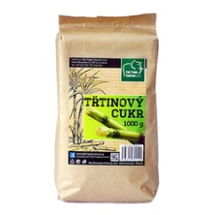
9) Fair Trade výrobky
Nákup výrobkov spravodlivého obchodu zaručuje šetrný manažment
a spravodlivú odmenu pre ľudí z ekonomicky rozvojových krajín.

10) Certifikované produkty a produkty vlastniace ekoznačky
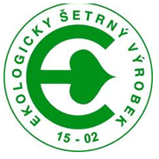
Systém ekoznačiek bol zavedený pre uľahčenie orientácie spotrebiteľov na
trhu. Ekoznačka na výrobku nám zaručuje, že okrem oficiálne
vyžadovaných funkčných vlastností daný výrobok navyše spĺňa aj prísne
kritériá vplyvu na životné prostredie.

Mária Bachanová, 8. ročník

ZELENÉ ÚRADOVANIE
- Papier a papierové výrobky (papier do tlačiarne a kopírky, obálky, toaletný papier)
- najdôležitejšia je spotreba papiera... všetky papierové výrobky by mali byť vyrobené z recyklovaného papiera, a tým sa zníži negatívny vplyv na prostredie
- obmedzujme tlač- dávajme prednosť elektronickej korešpondencii
- aj použité obálky sa dajú znova použiť
- Kancelárske potreby (perá, fixky, lepidlá)
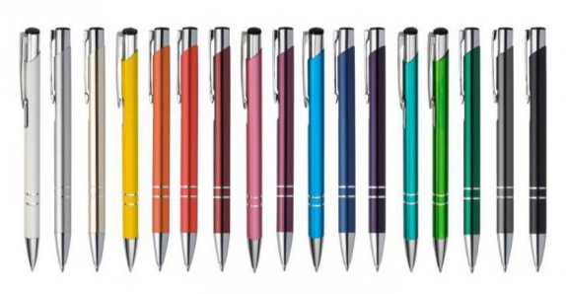
- používajme výrobky s dlhou životnosťou, kvalitné
- vyhýbajme sa PVC
- používajme znova naplniteľné tonery
- Interiérové vybavenie (nábytok, farby)
- uprednostníme výber materiálov najlepšie z masívneho dreva
- obmedzujeme použitie materiálov z hliníka a plastov
- používajme vodou riediteľné farby
- laky na nábytok môžu byť nahradené olejom alebo voskom
- Čistenie a upratovanie (rohožky, čistiace prostriedky)
- zabráňme prenosu nečistôt dovnútra budovy
- vypracujme si plán upratovania
- obmedzujme používanie dezinfekčných prostriedkov
- nemiešajme rôzne druhy čistidiel
- vyhýbajme sa umelým vôňam
- Hospodárenie s vodou (batérie, vodné rozvody)
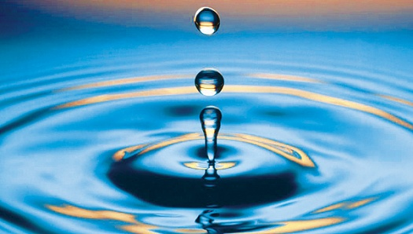
- využívajme úsporné fotočlánkové batérie
- riad neumývajme pod tečúcou vodou, ale v napustenom umývadle
- využívajme dažďovú vodu

- Odpad (stará kancelárska technika, triedenie odpadu)
- predchádzať vzniku odpadov
- uprednostňujme nákup tovaru bez zbytočných obalov
- nakupujme len to, čo naozaj potrebujeme
- dobrý systém triedenia odpadu v budovách
- kontajnery na separovaný odpad musia mať vhodnú veľkosť
- Spotreba energie (vykurovanie, osvetlenie)
- izolácia stien za radiátormi
- v zime je potrebné vetrať rýchlo a krátko
- na staré okná je možné nalepiť gumové tesnenia
- nezabúdajme vypínať svetlo
- Kancelárske zariadenia (monitory, počítače)
- zapnime počítač naozaj až vtedy, keď je to nevyhnutné
- Stravovanie, občerstvenie (pohostenie, potraviny)
- dajme prednosť biopotravinám
- pre občerstvenie zabezpečme potraviny z lokálnej produkcie
Henrieta Lesáková, 8. ročník

SLÁVNOSTNÁ CERTIFIKÁCIA
ZELENEJ ŠKOLY - 5.10.2016

Dňa 5.10. 2016 sme sa za skorého rána vydali na dlhú ale samozrejme aj zábavnú cestu do Bratislavy na 11. ročník Certifikácie Zelenej školy.
Okolo pol desiatej sme boli v BL. MHD-čkou sme sa presunuli do Zrkadlového divadla v Petržalke. Tí, ktorým názov nič nehovorí, tak pre informáciu naviac, sa tam natáča aj zábavná šou Neskoro večer s Petrom Marcinom.
Organizátori nám pripravili chutný obed, zložený z niekoľkých druhov omáčok, šalátov, syrov a koláčov. Podotýkam, že celý obed bol bez obsahu mäsa :-D. Po výdatnom obede sme sa presunuli do sály kde sa malo uskutočniť ocenenie. Za našu dlhodobú „včeliu prácu“ sme si prevzali certifikát Zelená škola (čo je medzinárodné ocenenie Eco Schools), čím sme už druhýkrát obhájili toto ocenenie. Okrem certifikátu sme si odniesli aj tašku plnú užitočných vecí (čo zaujme hádam každého), jablkový mušt ktorý dostali šancu ochutnať všetci podieľajúci sa členovia na Zelenej škole.
Ocenenie doplňovala kapela Longital ktorej účasť si síce cením, ale na koncert by som im určite nešla. :-D Cestou domov sme chytili skorší vlak tak sme sa šťastne vrátili domov. Samozrejme nesmiem zabudnúť spomenúť účasť pani učiteľky Brčekovej, našej pani riaditeľky a mojej skvelej spolužiačky Sabínky Magulovej. Bol to super deň a už teraz mi je smutno, že o dva roky tu už nebudem a na ocenení tejto Zelenej školy sa nezúčastním.

Emmka Pačikovská, 8. ročník

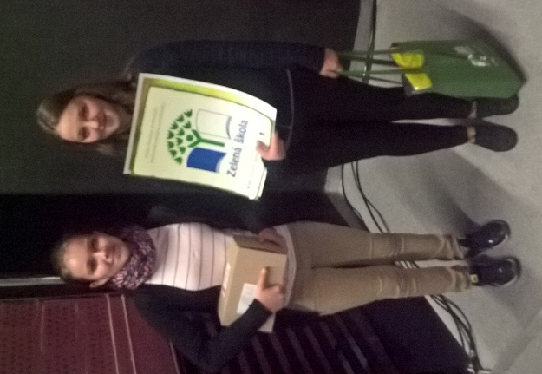

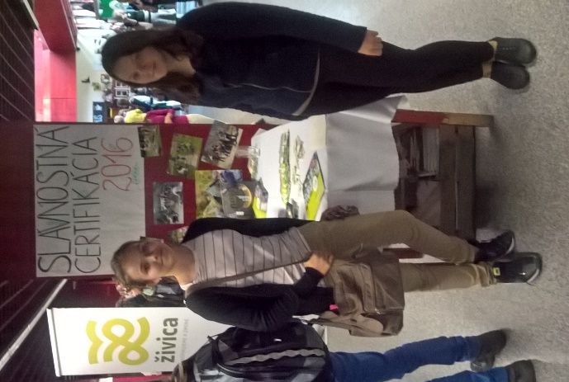
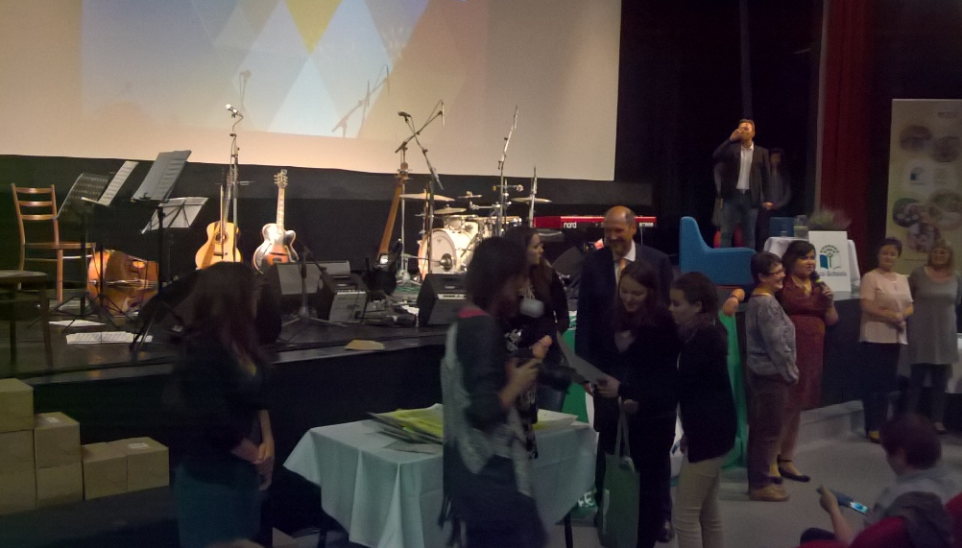
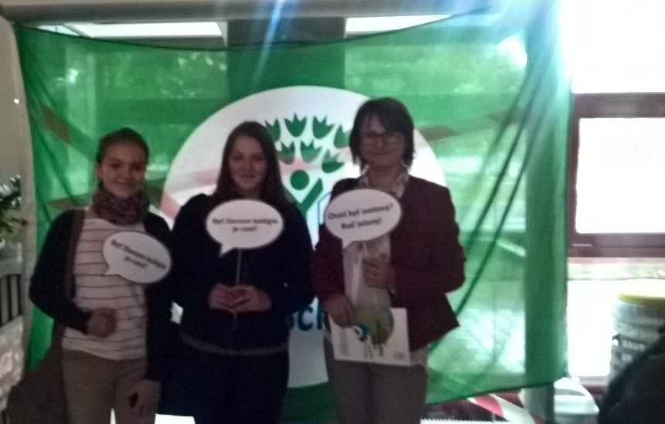
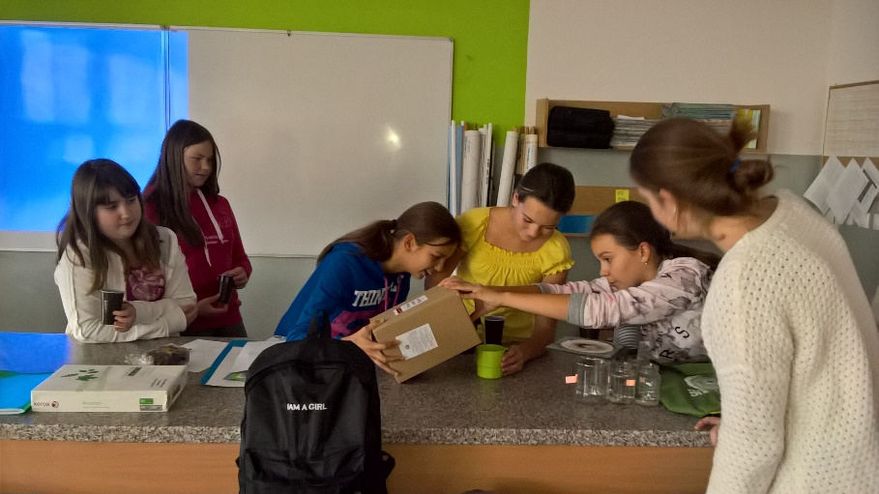
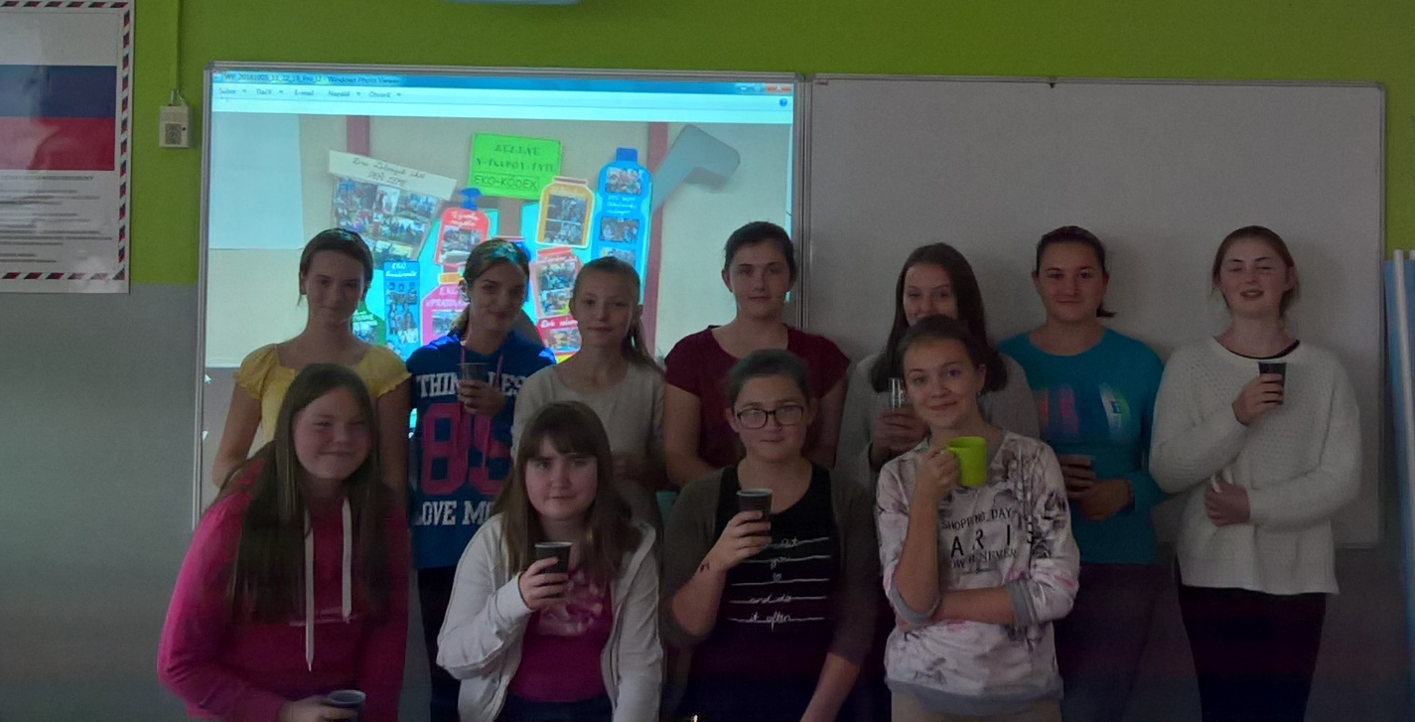
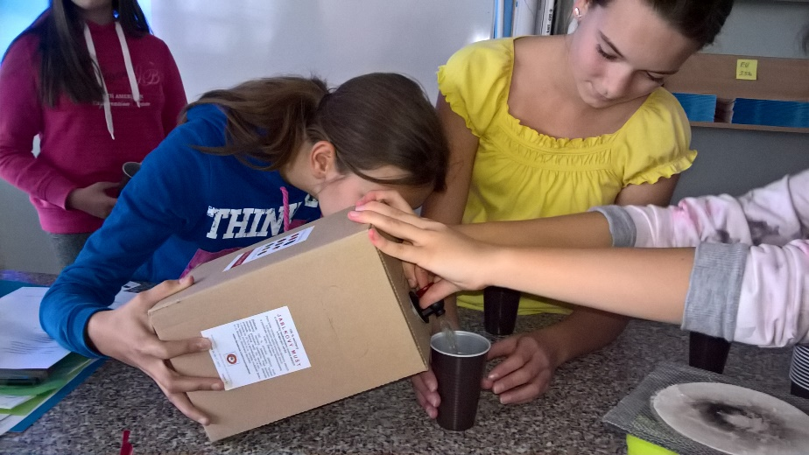
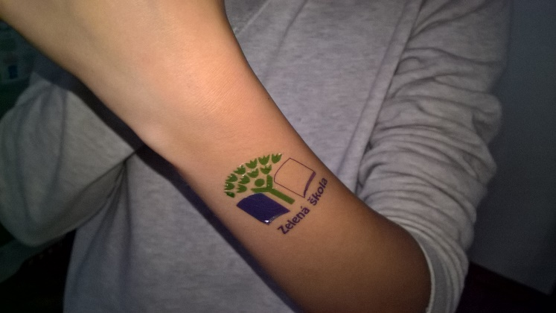
Vaše kolégium....
ZDRAVÁ STRAVA A ZDRAVÝ ŽIVOTNÝ ŠTÝL
ZDRAVÁ VÝŽIVA
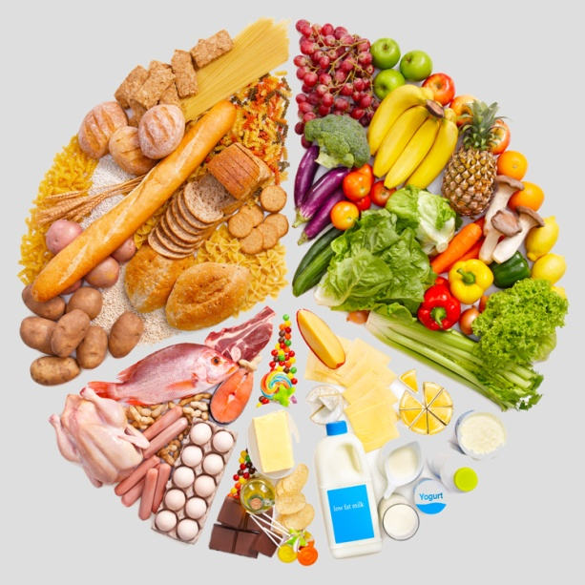
Zdravá strava je pre človeka dôležitá, obsahuje vitamíny, látky, ktoré nás chránia pred chorobami a priaznivo pôsobia na ľudský organizmus.
Potravy a zdravých potravín je dostatok. Množstvo vitamínov je napr. v ovocí, zelenine, celozrnných potravinách, morských živočíchoch alebo mliečnych výrobkoch. Spomedzi zeleniny sú jednotkou paradajky. Obsahujú vitamín C, draslík, pomáhajú odbúravať únavu. Šošovica, hrach a fazuľa obsahujú najvyšší podiel vlákniny. Samozrejme netreba zabúdať ani na kapustu. Má vysoký obsah vitamínu C, ktorý posilňuje imunitný systém.
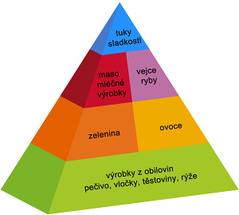
Citrusové ovocie obsahuje veľa vitamínu C, ktorý chráni bunky. Citróny sú vhodné napr. pri prechladnutí alebo chrípke. Mlieko a mliečne výrobky sú chutné a výživné. Odporúča sa vypiť aspoň pol litra mlieka denne. Je nielen zdravé, ale v kombinácii s medom zabezpečuje aj kľudný spánok.
Morské ryby sú najlepším dodávateľom jódu, zinku. Posilňujú srdce, mozog, chránia pred zápalmi. Zdravých potravín je omnoho viac, avšak cieľom môjho referátu bolo priblížiť vám len tie, ktoré ľudia konzumujú najčastejšie.

Emma Sokolová 7. ročník
ZDRAVÝ ŽIVOTNÝ ŠTÝL
KDE JE POTREBNÁ ZMENA?
- stravovanie
- pohyb
- pobyt na čerstvom vzduchu

Čo je zdravý životný štýl
- životný štýl je súhrn toho, ako človek žije, ale vzhľadom na vplyv na zdravie sú niektoré body podstatné, iné menej. Najdôležitejších je len niekoľko hlavných bodov, a to:
- nefajčenie,
- zdravá výživa,
- primeraná pohybová aktivita.
- dostatok spánku,
- optimizmus a dobrá nálada, radosť zo života,
- vyhýbanie sa pôsobeniu škodlivých látok a všeobecne škodlivých a rizikových faktorov.
Ako sa zdravý životný štýl prejavuje na zdraví:
primeraná hmotnosť, normálny krvný tlak, nízka hladina cholesterolu v krvi, dobrá telesná kondícia a výkonnosť, zdravý vzhľad, dobrá psychická pohoda, vysoká odolnosť proti chorobám, nízky výskyt chorôb.

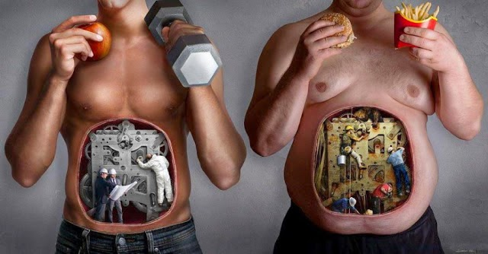

Nefajčiť
- Zásada číslo 1 v prevencii chorôb.

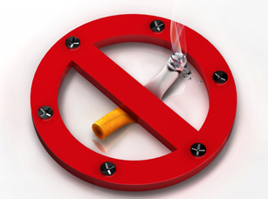
- V skutočnosti neexistuje žiadny iný jednotlivý rizikový faktor, ktorý by poškodzoval zdravie takým výrazným spôsobom, a tak silno zvyšoval riziko srdcovo-cievnych ochorení a rakoviny, ako fajčenie cigariet. A súčasne prakticky žiadne iné riziko nemožno ovplyvniť takým jednoduchým spôsobom – stačí len nefajčiť.

- Niektorí fajčiari uvažujú tak, že nepriaznivý vplyv fajčenia kompenzujú tým, že inak budú žiť zdravo, nerobia však dobre. Vplyv fajčenia na zvýšenie rizika je taký silný, že ho môžete ostatnými faktormi len znížiť, ale nie úplne kompenzovať. Niektoré snahy o kompenzáciu nepriaznivých vplyvov môžu mať opačný účinok. Odborníkom sú dobre známe prekvapujúce výsledky niektorých štúdií, keď podávanie vitamínových preparátov fajčiarom u nich viedlo k zvýšeniu výskytu rakoviny, namiesto očakávaného zníženia, a štúdie museli byť predčasne zastavené.

Medzi najrozšírenejšie mýty patria:
- Iné škodliviny v životnom prostredí sú s fajčením porovnateľné či dokonca horšie. Omyl: Je to absolútne neporovnateľné, fajčenie predstavuje omnoho väčšie riziko.
- Fajčenie v malom množstve neškodí. Omyl: Fajčenie škodí v akomkoľvek rozsahu, nie je nejaký „bezpečný limit“. Škodí aj jedna cigareta denne.

Zdravá výživa
- Základom zdravej výživy je pestrosť a rozmanitosť.
- Zabudnite na náročné plánovanie. Stačí dodržiavať len pár zásad. A tá najdôležitejšia je, aby strava obsahovala všetko to, čo obsahovať má, a neobsahovala priveľa toho, čo pre zdravie nie je najlepšie.
- Zdravá výživa nie je založená na nejakých špeciálnych potravinách, naopak, na úplne bežných, ktoré nakúpite v bežnom obchode.
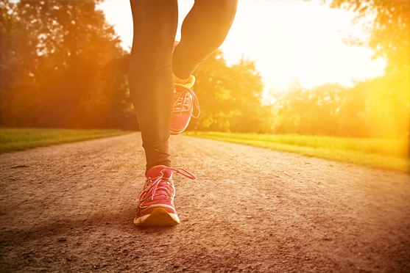
Pohyb:

pohyb je dôležitý ako po zdravotnej stránke tak aj po stránke fyzickej.

denne sa odporúča aspoň 30 min. pohybu.

Pravidelný pohyb predlžuje život
- zmierňuje depresie, zlepšuje náladu, skvalitní život

Vplyv pohybu na zdravie
- Chráni pred srdcovo-cievnymi ochoreniami – aterosklerózou, srdcovým infarktom, mozgovou mŕtvicou, vysokým krvným tlakom, embóliou.
- Znižuje riziko vzniku rakoviny – jednak celkovo (celkový „protinádorový efekt“), jednak je dokázaný preventívny efekt proti vzniku konkrétnych nádorov – najmä hrubého čreva a konečníka, prsníka, maternice, ale aj nádorov pľúc.
- Znižuje riziko vzniku cukrovky – cukrovky druhého typu.
- Je prevenciou aj liečbou obezity.
- Je prevenciou osteoporózy.
- Je prevenciou mnohých porúch pohybovo-podporného systému (bolesti chrbta, problémy s chrbticou a podobne).
- Je prevenciou problémov s tráviacim systémom (zápcha, hemoroidy).

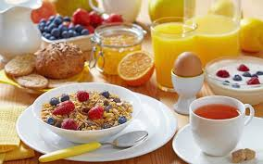
STRAVA:
ČO na raňajky?
- džús alebo pohár vody, obložený celozrnný chlebík so šunkou a tvrdým syrom
- jogurt a cereálie, mlieko
- cereálie s mliekom
- voda, zeleninová alebo ovocná misa
- celozrnné pečivo/ ryžové chlebíčky s taveným syrom, zelenina, voda

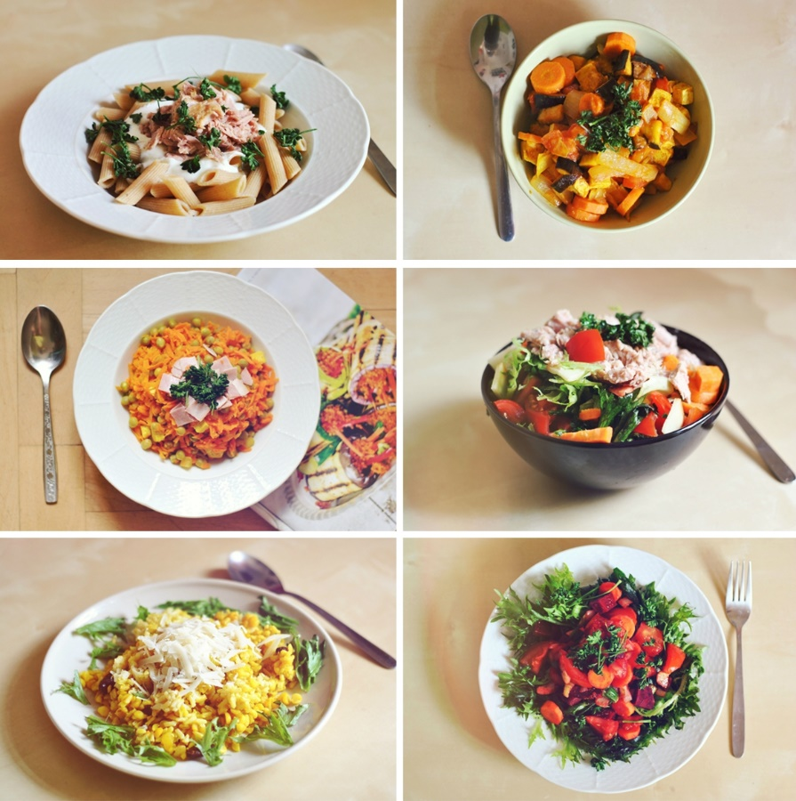
Čo na obed?

Potrebný na doplnenie energie!!!

- nemal byť príliš ťažký
- vhodné je si dať menej, prípadne sa podeliť
- mal byť výživný
- ak je nezdravý, dajme si menej a priložme misu zeleniny
- po obede si doprajme pokojnú prechádzku, čím podporíme trávenie
- ak nechceme zjesť veľa, pred jedlom sa napime
- POZOR: nepime po obede, pretože nám to trávenie spomalí a nafúkne brucho.

Čo na večeru?
Pre lepší spánok sa odporúča večerná prechádzka (aspoň 45 min.), ktorá nás upokojí ale aj unaví. Ak nemáme čas, postačí nám teplý čaj pri sviečkach.
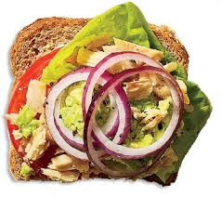

- Ľahká strava bohatá na bielkoviny (mliečne výrobky, chudé mäso- kuracie, ryby) kombinovaná so zeleninou

- Nezabúdajte na vodu (ideálne čistú) alebo nesladený čaj
Dôležitá je hlavne PRAVIDELNOSŤ!

Martinka Rázgová, 8. ročník

6 DÔVODOV, PREČO JESŤ

OVOCIE A ZELENINU
Zdravý dospelý človek by mal každý deň zjesť aspoň päť porcií čerstvého ovocia a zeleniny. Jednou porciou sa pritom rozumie obsah jednej čajovej šálky s objemom 80 až 100 gramov, menšie jablko či pomaranč alebo jedna mrkva. Prečo je hlavne zelenina tak dôležitá? Vedci preukázali, že vďaka zelenine, respektíve vláknine, vitamínom a ďalším látkam v nej obsiahnutým, klesá riziko úmrtia na srdcové choroby
Ovocie sa líši od zeleniny vyšším obsahom jednoduchých cukrov (fruktózy). Je teda sladšie a obsahuje aj väčší podiel rozpustnej vlákniny, ktorú telo dokáže rozštiepiť na energiu. Ovocie má teda vo väčšine prípadov energeticky vyššiu hodnotu.
Zelenina je pre zmenu bohatšia na nerozpustnú vlákninu. Tá zabraňuje zápche a vzniku nádorov najmä hrubého čreva. Veľkou výhodou zeleniny je, že má priaznivý glykemický index. Ten uvádza, na ako dlho asi daná potravina zasýti. To je dôležité pre redukčné diéty, ale aj pre jednoduché udržanie váhy.
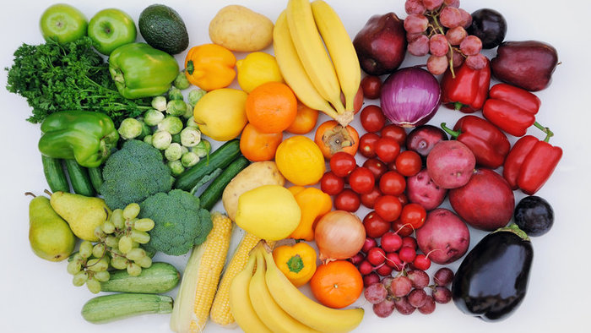

Dôvody, prečo jesť ovocie a zeleninu:
1. Vláknina
Ako ovocie, tak aj zelenina sú tým najlepším zdrojom vlákniny. Tá je dôležitá nielen pre správnu funkciu čriev, ale tiež pre znižovanie cholesterolu v krvi a dokonca pri chudnutí. Zároveň je skvelou prevenciou proti rakovine hrubého čreva a pomáha aj pri hemoroidoch, lebo zamedzuje zápche.

2. Antioxidanty
Antioxidanty, ktoré bojujú proti voľným kyslíkovým radikálom chránia naše bunky proti poškodeniu. Avšak svoju funkciu plnia najlepšie pri konzumácii v surovom stave.

3. Kyselina listová
Kyselina listová, ktorú nájdeme hlavne v zelených druhoch zeleniny, nám pomáha pri tvorbe nových zdravých buniek a tiež znižuje riziko vrodených chýb plodu. Preto je nevyhnutnou súčasťou výživy tehotných.

4. Minerály
Jeden z najpotrebnejších minerálov, draslík, ktorý je napríklad vo vyššej koncentrácii obsiahnutý v banánoch, je potrebný pre rovnováhu tekutín a minerálov vo vnútri buniek. Zároveň odvodňuje a pomáha pri svalových kontrakciách.

5. Betakarotén
Ďalšou látkou, na ktorú nesmieme zabudnúť je betakarotén. S tým sa vám zaiste vybaví mrkva - asi najznámejší druh koreňovej zeleniny. Betakarotén sa v tele premieňa na vitamín A, ktorý je okrem vitamínu C, ďalším skvelým antioxidantom. Je výbornou prevenciou proti väčšine civilizačných chorôb a tiež, podľa niektorých štúdií, omladzuje naše bunky.

6. Enzýmy
Najmä potraviny v prirodzenom stave, čiže ovocie, zelenina a obilniny obsahujú presne tie enzýmy a ich koenzýmy, ktoré potrebuje telo na rozloženie potravín. Keď ich zničíte varením alebo iným spracovaním, musí telo vytvárať viac vlastných enzýmov potrebných na trávenie. Teplota okolo 40 °C je pre enzýmy už veľmi kritická, veľa ich zničíte varením alebo ohrievaním jedla v mikrovlnnej rúre.
Najvačšie zásobárne enzýmov: brokolica, ružičkový kel, rukola, karfiol, kapusta, cibuľa, grapefruit, papája, ananás, aloe, cesnak atď.

http://akoschudnut.webovac.sk/6-dovodov-preco-jest-ovocie-a-zeleninu/

7 DÔVODOV, PREČO JESŤ

MLIEČNE PRODUKTY

Mliečne produkty obsahujú dosť veľa nezdravých tukov, takže pred nimi mnoho samozvaných odborníkov varuje. Títo takzvaní experti však nanešťastie často zabúdajú, že sú tiež zdrojom veľkého množstva prospešných živín, ktoré nám pomáhajú uchovať dobré zdravie. Ako môžu byť mlieko, jogurt, cottage cheese, šľahačka, kyslá smotana či dokonca zmrzlina osožné pre zdravie? Tu je 7 dôvodov, pre ktoré by ste mali jesť veľa mliečnych produktov…
Mliečne produkty obsahujú dosť veľa nezdravých tukov, takže pred nimi mnoho samozvaných odborníkov varuje. Títo takzvaní experti však nanešťastie často zabúdajú, že sú tiež zdrojom veľkého množstva prospešných živín, ktoré nám pomáhajú uchovať dobré zdravie. Ako môžu byť mlieko, jogurt, cottage cheese, kyslá smotana osožné pre zdravie?

Dôvody, prečo by ste mali jesť veľa mliečnych produktov:

1. Vitamín D
V mlieku a jogurte nájdete množstvo vitamínu D. Čo to znamená - ako môže tento vitamín prospieť nášmu zdraviu? Pravdepodobne viete, že je nevyhnutný pre pevnosť kostí – asi ste však nevedeli, že “déčko” dokáže znížiť riziko vzniku istých druhov rakoviny. A to už je samo o sebe dostatočným dôvodom na to, aby ste do svojho každodenného jedálnička zaradili dostatok mliečnych produktov.

2. Vápnik
Vápnik je pre naše zdravie takisto veľmi dôležitý, pretože zlepšuje hustotu kostí a tým ich udržiava silné. Pravidelná konzumácia mliečnych výrobkov je pre starších ľudí, trpiacich problémami s krehkými kosťami, nevyhnutná. Zároveň však prospeje aj deťom vo vývine, keďže vápnik podporuje normálny a zdravý vývoj tela.
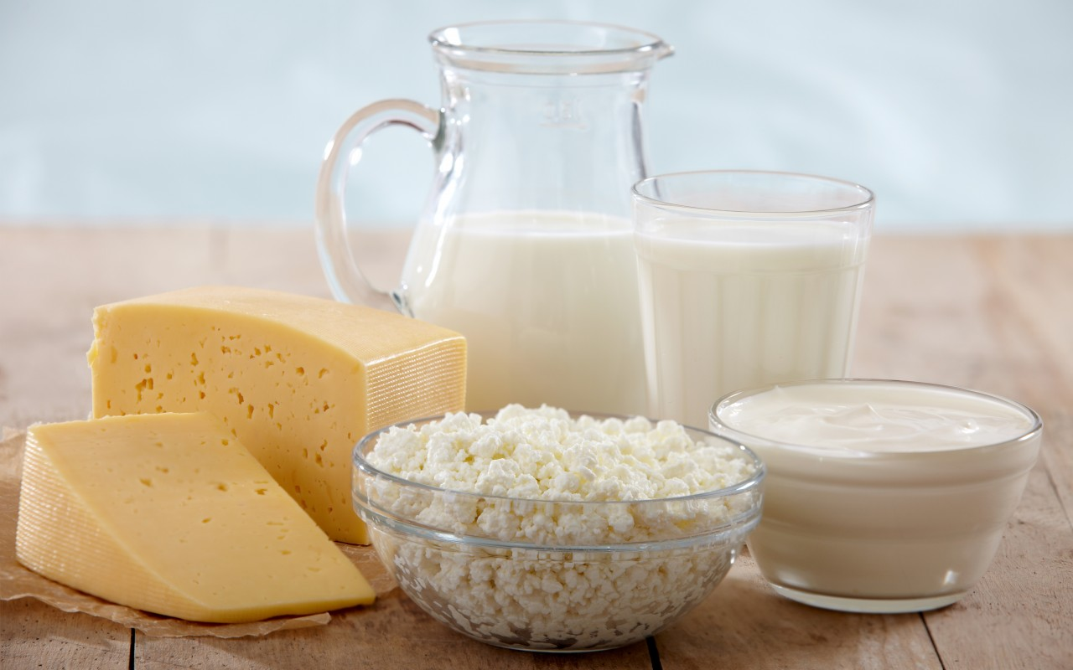

3. Regulácia krvného tlaku
Výskum ukazuje, že ľudia pravidelne konzumujúci mliečne výrobky majú nižšiu pravdepodobnosť vzniku problémov s vysokým krvným tlakom než tí, ktorí sa mlieka dotknú len zriedka. Najlepšou voľbou pre vaše zdravie a krvný tlak sú samozrejme nízkotučné produkty. Ak máte problém s vysokým krvným tlakom, zaraďujte ich do svojho jedálnička pravidelne.

4. Regulácia hmotnosti
Starostlivo zvolené mliečne produkty sú skvelým nástrojom regulácie telesnej hmotnosti a udržiavania štíhlej figúry. Na tento účel však opäť musíte siahnuť po nízkotučných variantoch. Pomôžu vám nielen tým, že majú málo kalórií, ale zároveň obsahujú zložky, s ktorými v priebehu dňa spálite kalórií ešte viac. Ideálna voľba pre dokonalé telo!

5. Lepšie trávenie
Niektoré mliečne výrobky, ako napríklad jogurt, kyslé mlieko alebo kefír, obsahujú veľa probiotických látok. Pýtate sa, čo sú to probiotické látky? Probiotiká sú niektoré baktérie a ďalšie mikroorganizmy, ktoré majú priaznivý účinok na naše zdravie, najmä na trávenie. Výskumy navyše ukázali, že ľudia, ktorí si pravidelne doprajú mliečne produkty, zriedkavejšie trpia zažívacími problémami a vážnymi ochoreniami tráviaceho traktu.

6. Veľa, veľa živín
Okrem už spomínaného vitamínu D a vápnika obsahujú mliečne produkty množstvo ďalších živín, ktoré sú prospešné pre vaše zdravie. Draslík, bielkoviny, vitamíny B6 a B12, horčík, fosfor, zinok a selén prispievajú k správnemu fungovaniu tela a celkovému pocitu pohody. Pokiaľ žijete aktívne, mliečne výrobky vám zaručené poskytnú dostatok energie, aby ste mohli čeliť všetkým výzvam, ktoré život ponúka. Napumpujú vaše telo energiou a poskytnú mu všetko, čo potrebuje.

7. Skvelá chuť
Pravdepodobne budete súhlasiť s tým, že väčšina jogurtov, syrov výborne chutí, však? Nuž, rozmaznávanie sa lahodným jedlom uvoľňuje hormóny, ktoré spôsobujú pocit šťastia, čo sa prejaví v zlepšení imunitného systému. Mliečne výrobky sú teda chutné a zdravé zároveň, tak neváhajte a urobte si z nich súčasť každého jedného dňa!

- See more at: http://www.delimano.sk/clanky/7-dovodov-preco-jest-mliecne-produkty#sthash.UG3OtlvS.dpuf

8 + 7 DÔVODOV, PREČO JESŤ

RYBY
V zmesi protichodných názorov na zdravú výživu zostáva jedna spoločná istota, na nej sa zhoduje väčšina – ryby. Tie označujú „výživári“ všetkých smerov bez výnimky za potravinu, proti nej nielenže nie sú námietky, ale naopak považujú ho za jeden zo základných kameňov, na ktorom by zdravá výživa mala byť založená.
Obsah tuku v rybej svalovine je veľmi nízky a výnimočná je aj veľmi dobrá stráviteľnosť rybieho mäsa. Tá je daná priaznivou štruktúrou – kratšie svalové vlákna a zanedbateľné množstvo nestráviteľného väziva. Rybie mäso opúšťa náš žalúdok už za 2 až 3 hodiny po požití, takže za veľmi krátku dobu, čo hovorí v prospech redukčných diet, výživy športovcov, detí i starých ľudí.
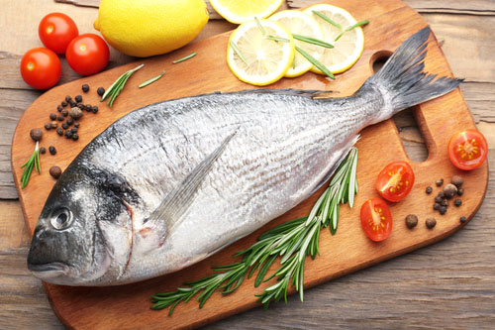
Prínos konzumácie rybieho mäsa pre ľudský organizmus sa dá konkretizovať v nasledovných bodoch:
- Zlepšuje srdcovú činnosť, znižuje riziko vzniku srdečných arytmií
- Poklesne riziko vzniku trombov.
- Zlepší sa metabolizmus lipidov (tukov) a lipoproteínov
- Zníži sa hladina krvného cholesterolu i triglycerunu
- Kladný vplyv sa prejavuje i pri prevencii diabetu (cukrovky). Jedná sa opäť o pôsobenie nenasýtených mastných kyselín a nízka kalorická hodnota pokrmov z rybieho mäsa.
- Významne ovplyvňuje prevenciu rakoviny čriev. Rybí tuk obsahuje množstvo dôležitých vitamínov D a A, ktorých význam je u cicavcov nezastupiteľný.
- Dosiahnutie preventívneho efektu sa predpokladá po zaradení 1 až 2 pokrmov z tzv. mastných rýb a 2 až 3 pokrmov bielych rýb za týždeň.
- Jód, selén, vápnik a ďalšie minerály sú v detskej strave nezastupiteľné.
Jód je nenahraditeľný prvok pre funkciu štítnej žľazy, napomáha rastu a celkovej sviežosti. Jeho nedostatok napr. počas tehotenstva budúcej matky môže mať za následok narodenie nekľudného, hyperaktívneho dieťaťa, v krajnom prípade, môže mať dieťa poškodený mozog alebo iné orgány.
Selén je významným antioxidantom, znižuje nepriaznivé účinky znečistenia prostredia a spomaľuje starnutie organizmu, urýchľuje hojenie rán a má protizápalové účinky. Priaznivo pôsobí pri liečbe akné a tiež zlepšuje kvalitu vlasov, čo je u mladých dievčat a chlapcov v školských časoch veľmi závažný osobný ukazovateľ dospievania.
Ryby sú tiež jedným z hlavných zdrojov vitamínu D. jeho podstatná časť sa vytvára na pokožke pri kontakte so slnečným žiarením. Pobyt detí dnes na slnku z dôvodov technických vymožeností, ktoré zaberajú deťom najväčšiu časť voľného času, nie je vždy dostačujúci, preto je dobré pamätať na potravinové zdroje tohto vitamínu. Vitamín D je tradične spájaný s rastom kostí – je tiež nevyhnutný pre to, aby sa vápnik v tele uložil na správne miesta, teda do kostí a zubov.
Rybí tuk obsahuje cenné viac nenasýtené mastné kyseliny z rady omega – 3, ktoré majú celú radu blahodarných účinkov na zdravie a vývoj detí. Podporujú zdravú srdcovo - cievnu sústavu, znižujú zrážanlivosť krvi, riedia krv, majú schopnosť brániť tvorbe krvných zrazenín – trombov, ktoré môžu byť príčinou infarktu myokardu alebo cievnej mozgovej príhody, sú nevyhnutné pre správnu funkciu sietnice v oku a tiež pre duševný vývoj. Sú základným stavebným kameňom mozgu, rovnako ako vápnik kostiam. Ak majú deti omega – 3 nenasýtené mastné kyseliny v strave dostatočné množstvo, môže sa ich mozog a nervová sústava rozvíjať ľahšie, deti sú bystrejšie, pozornejšie, ľahšie sa učia a pamätajú si oveľa viac, môžu zmeniť svoju náladu zo smutnej na veselú. Preto týmto tukom hovoríme aj „potrava mozgu“
Omega 3 – nenasýtené mastné kyseliny majú okrem toho protizápalový efekt v organizme a prijímané v dostatočnom množstve pomáhajú v terapii autoimunitných ochorení, akými sú Crohnova choroba, roztrúsená skleróza, reumatoidná artritída a migrenózne stavy.
Vo všeobecnosti sa ryby považujú za potraviny prospešné na organizmus lebo:
- obsahujú veľa výživných látok,
- majú schopnosť dodávať bunkám také látky, ktoré podporujú ich obnovu a regeneráciu,
- zabraňujú tak opotrebovávaniu orgánov a starnutiu organizmu,
- pri trávení vôbec, alebo takmer vôbec, nezaťažujú telo,
- nezanechávajú odpadové látky, telo ich spracuje a zužitkuje celé,
- nemáme pocit ťažoby, nafukovania v žalúdku,
- po ich konzumácii sa cítime svieži, plní energie a vitality.

http://www.chrien.sk/sk/tipy/preco_jest_ryby.aspx

3 DÔVODY, PREČO JESŤ

CELOZRNNÉ PEČIVO

1. Celozrnné pečivo vás viac zasýti... A na dlhší čas
Celozrnné pečivo je obvykle energeticky výdatnejšie ako biele. Mohlo by sa tak na prvý pohľad zdať, že je pre obdobie chudnutia nevhodnou voľbou. Paradoxne však platí pravý opak.
Tým, že je výdatnejšie, ho obvykle zjete menšie množstvo. A aj to sa pochopiteľne počíta. Okrem toho má nižší glykemický index, takže nespôsobí také kolísanie hladiny cukru v krvi, energiu uvoľňuje postupne a teda vás zasýti na podstatne dlhší čas.
Navyše, tým že často obsahuje pridané zrniečka, je tiež bohatým zdrojom zdraviu prospešných látok ako sú rôzne minerály, či nenasýtené mastné kyseliny.

2. Celozrnné pečivo udrží vaše črevá v pohybe...
Vďaka tomu, že je celozrnné pečivo bohaté najmä na nerozpustnú vlákninu, udrží vaše črevá zdravé a čisté. Oproti bielemu pečivu obsahuje až trojnásobné množstvo vlákniny. Odporúčaná denná dávka vlákniny je u dospelého človeka asi 30 g. Toto množstvo je obsiahnuté cca v 300 g kvalitných celozrnných výrobkov, ale až v 1 kilograme bieleho pečiva. (Pečivo nie je samozrejme jediným zdrojom vlákniny, ide len o ilustračný prepočet.)
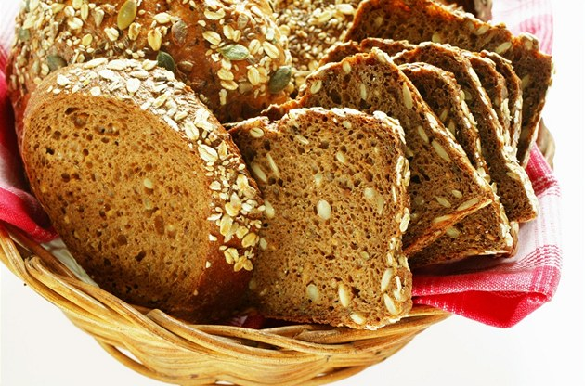

3. Celozrnné pečivo je chutnejšie
Áno, v tomto prípade ide o rýdzo subjektívne hodnotenie. Pre niekoho je vôňa teplého svetlého bochníka synonymom spomienky na krásne detstvo.
Ale úprimne... Svetlé pečivo je chutné, keď je absolútne čerstvé. Po krátkom čase na svojej atraktivite prudko stráca. U celozrnných výrobkoch to nie je tak striktné. Navyše má oveľa viac variácií chutí práve s ohľadom na svoje zloženie.

Všetko má svoje ale...
Hoci by sa mohlo zdať, že celozrnné pečivo je vždy lepšie, nie je to celkom pravda.
Existujú osoby, ktoré by sa týmto typom výrobkov mali vyhýbať. Ide o jedincov so špecifickými ochoreniami tráviaceho ústrojenstva ako je napríklad Crohnova choroba a pod. Pokiaľ máte akékoľvek tráviace problémy, mali by ste sa o celozrnnom pečive aj o celkovej skladbe svojho jedálnička poradiť so svojím lekárom.

Ako spoznať, že nekupujete pekárensky fejk?
Tak ako platí, že nie je všetko zlato, čo sa blyští, tak platí, že nie je všetko zdravé, čo je tmavé. Tmavé pečivo, ktoré nájdete na pultoch potravín je často len umelo prifarbené kávou alebo karamelom. Ak teda nechcete len placebo efekt ale skutočne zdravý výrobok, potom musíte vyberať naozaj obozretne. Tu sú dva základné tipy ako pri nákupe nepohorieť:
- Uprednostňujte výrobky, ktoré sú balené. Výrobca by mal na obale uvádzať zloženie a teda dokážete ľahko rozlíšiť, či ide o celozrnný či viaczrnný výrobok (Pozn. celozrnné pečivo by malo obsahovať minimálne 80% celozrnných múk z celkovej hmotnosti výrobku, viaczrnné zase aspoň 5% inej než pšeničnej alebo žitnej múky)
- Pri nákupe voľného pečiva jednoducho siahnite po tom, ktoré obsahuje viditeľné zrniečka - napríklad sezam, slnečnica, ľan a pod.

http://wanda.atlas.sk/3-dovody-preco-jest-celozrnne-pecivo/wellness-a-fit/chudnutie/786684.html

9 DÔVODOV, PREČO PIŤ

ČISTÚ VODU

Obyčajná voda dokáže doslova zázraky. Všetci síce vieme, že bez nej by neexistoval život na Zemi – no mnohí netušíme, ako nám každý deň pomáha, aby sme sa cítili fit. Tu sú dôvody, prečo ju piť!
1. Pomáha schudnúť: Keď sa napijete, vďaka plnému žalúdku potlačíte hlad. Voda tiež prepláchne vnútornosti a pomôže vám spáliť tuky.

2. Stráži zdravé srdce: Dodržiavaním pitného režimu znížite riziko infarktu až o 41 percent!

3. Dodá energiu: Ak ste dehydrovaní, vysaje to z vás energiu a cítite sa unavení. Správny pitný režim problém raz-dva vyrieši.

4. Na bolesť hlavy: Ak vám ide prasknúť hlava, je to práve pre nedostatočný príjem tekutín.
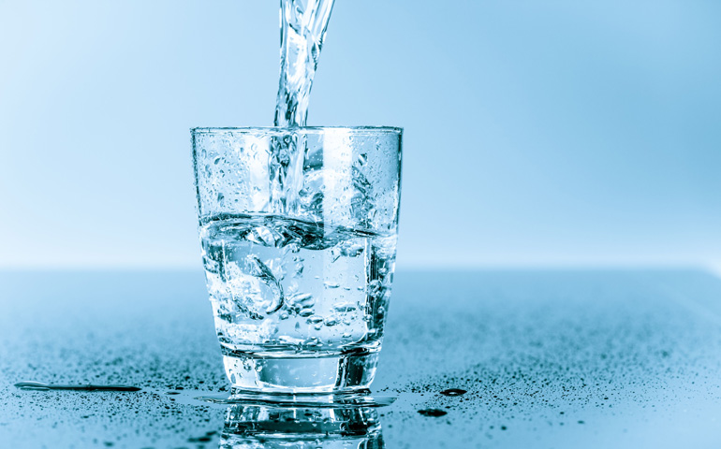
5. Rozžiari pleť: Voda nielenže vašu pokožku vyčistí, ale ju aj rozžiari a dodáva jej mladistvý vzhľad.

6. Zlepší výkon: Ak nevypijete dosť vody, bude vás to brzdiť aj pri športovej aktivite.

7. Zmierni tráviace ťažkosti: Voda pomáha udržiavať rovnováhu kyselín v žalúdku.

8. Chráni pred rakovinou: Denný príjem dostatočného množstva vody znižuje podľa niektorých štúdií riziko rakoviny hrubého čreva o 45 percent a rakoviny močového mechúra o 50 percent.

9. Prečistí telo: S pomocou vody sa zbavujeme toxínov a rôznych ďalších škodlivých látok.

Koľko vody by ste mali denne vypiť?

Množstvo tekutín treba prispôsobiť nielen individuálnym potrebám, ale aj obdobiu roka a športovým výkonom. U bežného človeka sa odporúča denne vypiť 2,5 litra.
Toľko jej denne stratíme prostredníctvom normálnych telesných funkcií, močom, stolicou, potením aj dýchaním. V lete sa však náš organizmus skôr prehreje, preto je dôležité počas horúcich dní vypiť vody viac.

Takisto športovci by si mali dávať pozor na dostatočný pitný režim. U dospelého človeka voda predstavuje asi 2/3 jeho hmotnosti, u novorodencov asi 80 percent a väčších detí asi polovicu hmotnosti.

http://www.pluska.sk/rady-tipy/9-skvelych-dovodov-preco-pit-cistu-vodu.html

4 DÔVODY, PREČO

CVIČIŤ

Ak niekto hľadá odpoveď na otázku prečo cvičiť, už to je signál, že nie je niečo v poriadku. Dobrá správa je, že možno hľadá zmenu. Zvyk je železná košeľa. Nesprávne návyky a denná rutina nám bránia vystúpiť z kruhu a zmeniť svoj život. Poďme sme sa teda pozrieť na plusy, ktoré možno pomôžu naštartovať tú vašu zmenu.

Prečo necvičíme?
Po tisíce rokov sa naše telo vyvíjalo a pohyb patril k tomu najzákladnejšiemu a neodmysliteľnému. Len v poslednom období sa to radikálne zmenilo. Fyzické aktivity nahradili moderné technológie a lieky.
Je ťažké začať cvičiť, ak v mojom okolí nikto necvičí, ak z práce chodím zbitý ako pes a vlastne nemám čas cvičiť. Ten úprimnejší si aspoň v duchu povie. „Aj by som cvičil, ale nechce sa mi„…

Prečo cvičiť?
Nájdite si ten svoj motív, ktorý vás naštartuje.

1. Cvičenia a myseľ
Ideál zdravia antického grécka kalokagatia hovorí o harmónii tela a ducha. Nie je to náhoda. Telo neobsahuje dva oddelené systémy. Pričom jeden zodpovedá za mentálnu stránku a druhý sa venuje pohybu. Naše telo je jednotné a pohyb má významný vplyv na to, ako cítime, ako zmýšľame a či sme šťastní.
Pri pravidelnom športovaní sa vyplavujú tzv. hormóny šťastia. Ak sa nám do tela vyplavuje hormón serotonín, zažívame celkovú pohodu a pocit šťastia. Pri nedostatku tohto hormónu máme naopak blbú náladu a sklon k depresii.
Cvičenie pôsobí aj ako preventívny antistres faktor. Zjednodušene povedané, ak sme v mysli vyrovnaní, len tak nás niečo nerozhádže. A ak áno, dobrý tréning myseľ opäť vyčistí ;)

2. Vitalita
Veľa ľudí argumentuje, že nemôžu cvičiť, pretože sú bez energie. A je to pravda. Deti, práca, doprava, stres si zoberú veľkú časť energie a my už len večer sedíme na gauči s prázdnymi baterkami.
Každý začiatok je ťažký. Ten, kto však vytrvá, častokrát zistí, že má zrazu viac vitality. Je to spôsobené mnohými faktormi. Väčšinou sa udáva vyššia mentálna odolnosť popísaná v bode jedna. Nie je to však jediná zmena. Pravidelné cvičenie nesie aj zmenu v časovom manažmente. Zmenu priorít. Škrtanie nedôležitých položiek v kalendári. Častokrát len zdroje stresu a negatívnej energie.
Vysávače vnútornej sily ubudnú. Začneme sa stretať so športujúcimi ľuďmi. Tí vás búdu podporovať, motivovať a dodávať energiu. Všetko toto pomáha aby sme boli silnejší mentálne, aj fyzicky.

3. Silnejšie telo
Naše telo prechádza neustálym procesom prispôsobovania sa podnetom prostredia, v ktorom sa nachádza. Čo to znamená v praxi? Najextrémnejší príklad:
Ak kozmonaut strávi vo vesmíre v beztiažovom stave istý čas, po návrate na Zem ho musia z modulu vyniesť. Jeho svaly tak ochabli, že nie je schopný chodiť. Prečo je to tak? Vo vesmíre nepôsobí gravitácia. Pre pohyb sa stačí „vznášať“. Telo sa stále prispôsobuje prostrediu a potrebám. Svaly a sila nie sú potrebné. Začne redukovať to, čo považuje za nadbytočné. Po návrate sú preto svaly tak slabé.
Cvičenie a tréning sú pre organizmus vonkajšie zdroje podnetov na zmenu. Ak teda budete leňošiť, telo sa prispôsobí a bude chradnúť. Ak budete cvičiť, bude sa snažiť silnieť aby udržalo krok s prostredím a požiadavkami, ktoré naň kladiete.
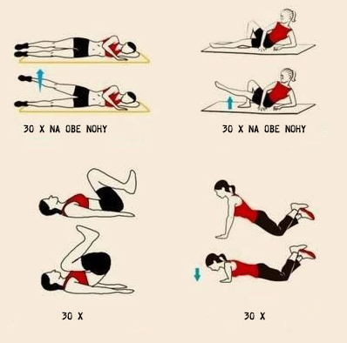

4. Zdravšie telo
Vedľajším efektom športovania je zdravšie telo. Pohybových aktivít je veľa. Pri správne zvolenom mixe môžu kladne vplývať na:
- silnejšie svaly, kosti, šľachy, väzivá
- lepšie motorické schopnosti
- upraviť telesnú hmotnosť
- zlepšiť držanie tela
- posilniť kondíciu a naše srdce
- naštartovať metabolizmus
- upraviť krvný tlak
- pôsobiť ako prevencia pred mnohými civilizačnými chorobami
- zlepšiť funkciu pohybového aparátu a ohybnosť
- posilňuje imunitu (Všetkého veľa škodí. Pri preháňaní môže pôsobiť opačne)
- a ďalšie

Prečo teda cvičiť?
Pravidelné športovanie znamená zmenu osobnosti človeka a zdravší život. Má fyzický ale aj sociálny rozmer. Výsledkom môže byť kvalitnejší život a zdokonaľovanie seba samého.
A aký je ten váš dôvod prečo cvičíte? Podeľte sa v diskusii. :)

https://www.sportujeme.sk/preco-cvicit/

Vaše kolégium

